|  |
| --- |
| «Санкт-Петербургский государственный электротехнический университет |
| «ЛЭТИ» им. В.И.Ульянова(Ленина)» |
| (СПбГЭТУ «ЛЭТИ») Кафедра вычислительной техники |
|  |
| **Отчет**  **по лабораторным работам № 5**  **по дисциплине** **«Организация процессов и программирование в среде Linux»** |
| Тема: «Обработка сигналов» |
|  |

|  |
| --- |
|  |

|  |  |
| --- | --- |
| Студент гр. 9307 | ______________Брызгалова Е. А. |
|  |  |
|  |  |
| Преподаватель | ______________ Разумовский Г. В. |

Оглавление

Цель работы: 2

Задание 2

Скриншоты экрана результатов работы программы 2

Текст программы 3

Текст программы main.cpp 3

Вывод 3

Цель работы:

Знакомство с механизмом сигналов и способами их обработки.

Задание

1. Написать программу, которая реагирует на ошибки при выполнении операции деления и неверном использовании указателя (деление на ноль, нарушение защиты памяти). При обнаружении ошибки программа должна передать управление функции, которая выведет сообщение и завершит работу программы с кодом ошибки (1 или 2). Тип ошибки, который должна зафиксировать программа, задается как параметр при ее запуске.
2. Откомпилировать программу и дважды запустить ее с разными значениями типа ошибки.

## Скриншоты экрана результатов работы программы

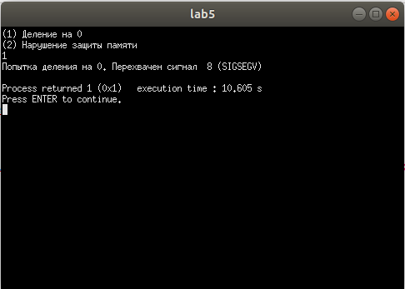

Рисунок 1. Ошибка деления на 0

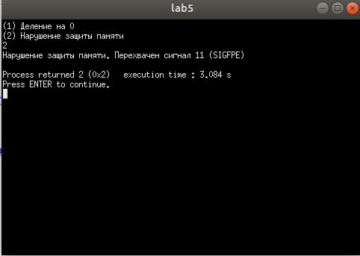

Рисунок 2. Нарушение защиты памяти

Текст программы

### Текст программы main.cpp

#include <iostream>

#include "signal.h"

using namespace std;

void Error(int sig)

{

if(sig==11)

{

cout << "Нарушение защиты памяти. Сигнал перехвачен. "<<sig << endl;

exit(2);

}

if (sig==8){

cout << "Попытка деления на 0. Сигнал перехвачен. "<<sig << endl;

exit(1);

}

}

int main()

{

int a;

signal(8 ,Error);

signal(11, Error);

cout << "(1) Деление на 0 \n(2) Нарушение защиты памяти " << endl;

cin >> a;

if (a==1)

cout<< 0/0;

else if(a==2)

{

const char * s = "hello world";

* (char *) s = 'H';

}

return 0;

}

Вывод

В процессе выполнения лабораторной работы познакомились с механизмом сигналов и способами их обработки.

.

.